V Praze 3. prosince 2021

S indukčními varnými deskami bude
vaření vždy rychlé, snadné a bezpečné

Výběr ideální varné desky nebývá spontánní záležitostí a většinou mu předchází srovnání plynových, sklokeramických a indukčních modelů, jejich benefitů, ale také nevýhod. Právě posledně jmenované jsou obecně skvělou volbou pro všechny, kteří hledají rychlá a inteligentní řešení. Kromě jednoduchého ovládání přesvědčí indukční varné desky AEG také svými speciálními funkcemi, které dávají vaření zcela nový rozměr.
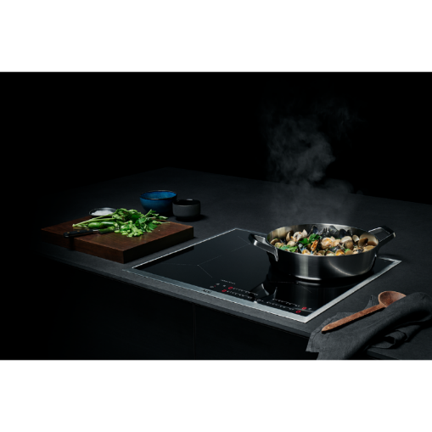
Rychlé vaření s indukčními deskami
Indukční varné desky jsou spolehlivými kuchyňskými pomocníky, což ocení všichni, které lákají kulinářské experimenty. Jejich hlavní výhodou je totiž rychlost ohřevu, která bývá v porovnání s ostatními typy varných desek mnohem vyšší. Přechod od jemného přihřívání k intenzivnímu vaření trvá jen pár vteřin! Rychlost, která se s jejich používáním pojí však nesouvisí jen s časem přípravy jídla, ale také s okamžitou reakcí na pokyny, jako je změna teploty, či propojení varných zón, které lze ovládat opravdu rychle, snadno a intuitivně.
Povrch indukční varné desky je kompatibilní pouze s vhodnými nádobami, které poznáte podle magnetické spodní části, kterou si můžete jednoduše otestovat. Pokud magnet drží na dně nádoby, je vhodná na indukci. Indukční technologie zahřívá hrnce a jídlo v nich, okolí varné nádoby však zůstává chladné, což zabraňuje připálení, přispívá k bezpečnosti a usnadňuje i následné čištění.
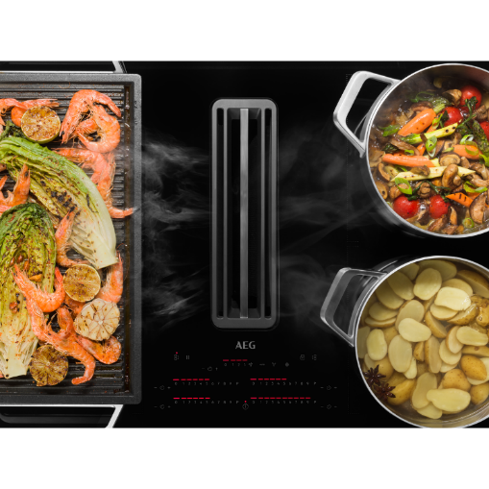

Indukční modely pro všechny kulinářské experimenty
Při výběru konkrétního modelu indukční desky je třeba vzít v úvahu, jaký typ jídel a jejich způsob přípravy budete používat nejčastěji. Indukční varné desky využívají stejnojmennou technologii, která rozezná bod varu a přizpůsobí tomu intenzitu ohřevu, díky čemuž vám nic nevykypí. Varné desky FlexiBridge® umožňují spojení dvou varných zón do jednoho celku, což vám umožní snadné vaření i s použitím velkých či speciálně tvarovaných hrnců
a pánví.
Pro precizní vaření vyžadující dodržování přesné teploty jsou ideální indukční modely SensePro® vybavené bezdrátovou teplotní sondou, která hlídá teplotu uvnitř jídla, modely SenseFry® zase udržují optimálně rozpálený povrch pánve. Intenzitu vaření lze regulovat také pomocí funkce PowerSlide®, která umožňuje nastavit varný stupeň jednoduchým posouváním nádoby po povrchu varné desky.

Indukční deska s funkcí Hob2Hood® sama ovládá odsávání par
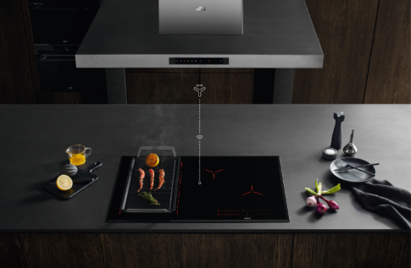
Nenahraditelným pomocníkem je funkce Hob2Hood®, která dokáže inteligentně propojit varnou desku s odsavačem par a automaticky tak reguluje intenzitu ventilátoru podle intenzity vaření. Tato funkce je součástí mnoha modelů indukčních varných desek AEG.

Více na www.aeg.cz nebo newsroom.doblogoo.cz

Společnost Electrolux je největším světovým výrobcem domácích a profesionálních spotřebičů, který staví na své dlouholeté znalosti potřeb zákazníků. Díky spolupráci
s profesionály přináší důmyslně navržená, inovativní a udržitelná řešení. Mezi výrobky společnosti Electrolux patří chladničky, trouby, sporáky, varné desky, myčky nádobí, pračky, vysavače, klimatizace a malé domácí spotřebiče. Pod svými značkami Electrolux, AEG, Zanussi, Frigidaire, Anova a Electrolux Grand Cuisine prodá skupina více než 60 milionů spotřebičů zákazníkům z více než 120 zemí světa. V roce 2019 dosáhly tržby společnosti Electrolux hodnoty 119 mld. SEK a společnost zaměstnávala 49 000 zaměstnanců.

